**EXERCÍCIO ENG. SOFTWARE – REUSO**

Equipe: Ananda Rafaele; Andressa Alves; Cícero Tiago. Jonas Aquino; Jjonatan Bezerra.

1. **Aponte 3 benefícios e 3 probelmas relacionados a reuso.**

R: Benefício: Redução de custo, garantia de qualidade, redução de esforço. Problemas: necessita de experiência, demora na procura dos comnponentes, plataforma sem suporte.

1. **Crie o diagrama de classe do seu projeto de fábrica pensando no reuso dos componenetes do software.**

R: 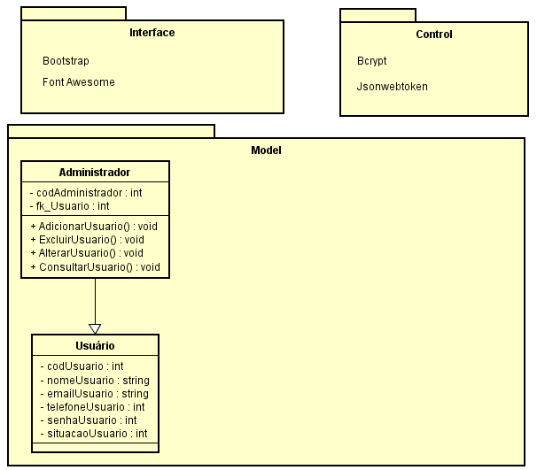

1. **Informe que componentes foram construídos pela fábrica, que componentes já existiam na fábrica e que componentes serão adquiridos de terceiros.**

R: O componente construído até a sprint atual foi o CRUD do usuário do sistema, bem como a interface correspondente. Nenhum componente existia na fábrica, com isso o componente CRUD do usuário não foi reuso. O componente de NF-e, a arquitetura REST, as validações de usuário, validação de sessão e o *framerok* serão adquiridos de terceiros e poderão ser reutilizados em projetos futuros.

1. **Aponte as situações onde estes componentes podem ser reutilizados.**

R: Situações em que as funcionalidades apresentem necessidades análogas, ou que necessitem do uso por completo de componentes como as validações de usuário, validação de sessão.